|  |
| --- |
| PERIGORD Noir - Région MONTIGNAC |

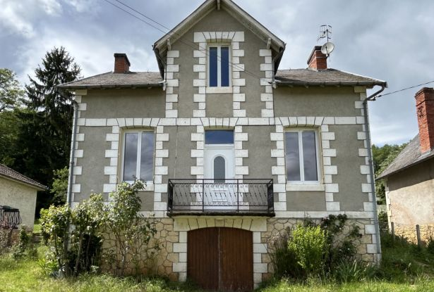

Réf: MP113805

190 800 €honoraires inclus à la charge de l'acheteur.

A Montignac-Lascaux, maison de ville sans travaux avec terrain.

En Périgord Noir, à MONTIGNAC-LASCAUX, maison de ville offrant environ 90 m² habitables dont 4 chambres et une belle pièce de vie. Double vitrage, chauffage électrique, possibilité de raccordement au gaz de ville, tout-à-l'égout. Sous-sol avec garage. Petit terrain autour de la maison. Cette maison peut très bien convenir à l'acquisition d'une maison d'habitation ou à un projet locatif.   
Les informations sur les risques auxquels ce bien est exposé sont disponibles sur le site Géorisques: www.georisques.gouv.fr

|  |  |  |  |  |  |  |
| --- | --- | --- | --- | --- | --- | --- |
| |  |  | | --- | --- | |  |  | |  |  | |  |  | |

|  |  |  |
| --- | --- | --- |
| Caractéristiques : | | |
| Type: Maison Ancienne  Piscine : Piscine Aucune | Etat: Très bon  Surf. hab: 90 m²  Terrain: 848 m²  Séjour: 29 m²  Hameau / Village | 4 chambres  1 s.d.b  5 pièces  1 garage  Chauffage: Electricité |

|  |  |
| --- | --- |
| Détails complémentaires: | |
| * REZ DE CHAUSSÉE:  - 2 Chambres de 8 et 13 m².  - Couloir avec escalier.  - Pièce à vivre : entrée dans la cuisine ouverte sur le salon de 29 m².  - Salle de bains de 5 m².  1ER ÉTAGE:  - 2 Chambres de 16 et 13 m².  - Grenier /combles de 21 m².  - Palier de 2,5 m².  DPE:  - DPE en cours   CHAUFFAGE:  - Electrique   EQUIPEMENTS DIVERS:  - Double vitrage   - Tout à l'égout | * SERVICES:  - Aéroport 45 mn environ.  - Autoroute 15 mn.  - Commerces   - Ecole   - Gare 10 mn.  - Hôpital 30 mn.  - Internet / ADSL   - Plain-pied   SOUS SOL:  - Garage   - Salle de bains à refaire.  TERRAIN:  - Cloturé   - Portail   OPTIONS WEB:  - Défilement |

|  |  |
| --- | --- |
| Consommations énergétiques: | |
|  |  |
|  |  |
|  |  |

**Taxe foncière:** **1 281 €**

**Agent responsable du dossier**: Monsieur Ludovic MONS \ Email : mperigord@wanadoo.fr \ Tel :  **\** Mobile : 0672150964

Les informations sont données à titre informatif et non contractuel.